ผลการปฏิบัติงานของสายงานป้องกันปราบปราม
เดือนเมษายน 2569
วันที่ 13 เมษายน 2569 เวลา 07.00 น.
ร.ต.ท.ตนะ กิ่งรัตนะ รอง สว.(ป.) สภ.ตุยง (ร้อยเวร 20) พร้อมชุดปฏิบัติการเคลื่อนที่เร็ว 1 ปฏิบัติหน้าที่ ร่วมกับชุดปฏิบัติการสายตรวจจราจร และ ชุดปฏิบัติการวัดมุจลินฯ ดูแลรักษาความปลอดภัยและอำนวยความสะดวกการจรารแก่ประชาชนที่มาร่วมงานประเพณีสงกรานต์และวันผู้สูงอายุประจำปี 2569 ณ วัดมุจลินทวาปีวิหาร (วัดตุยง)
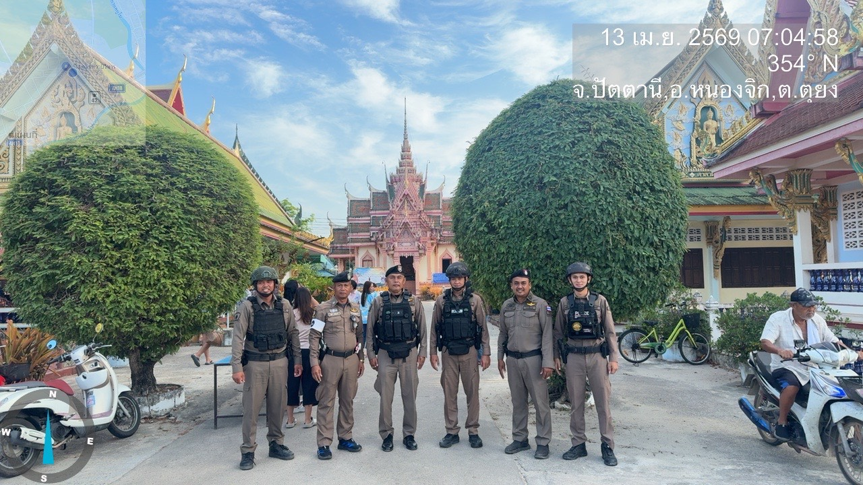

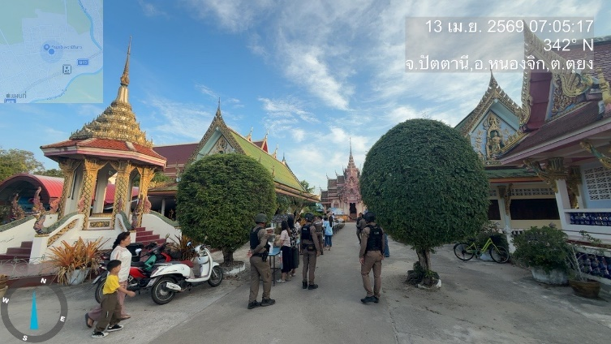

วันที่ 13 เมษายน 2569 เวลา 07.20 น.
ร.ต.ท.ตนะ กิ่งรัตนะ รอง สว.(ป.) สภ.ตุยง (ร้อยเวร 20) พร้อมชุดปฏิบัติการเคลื่อนที่เร็ว 1 ตรวจเยี่ยมบ้านที่เข้าร่วมโครงการฝากบ้านไว้กับตำรวจ ในช่วงเทศกาลวันสงกรานต์ เพื่อป้องกันการก่อเหตุอาชญากรรมในพื้นที่
สร้างความอุ่นใจและความปลอดภัยในทรัพย์สินของผู้ฝากและประชาชนในพื้นที่ใกล้เคียง
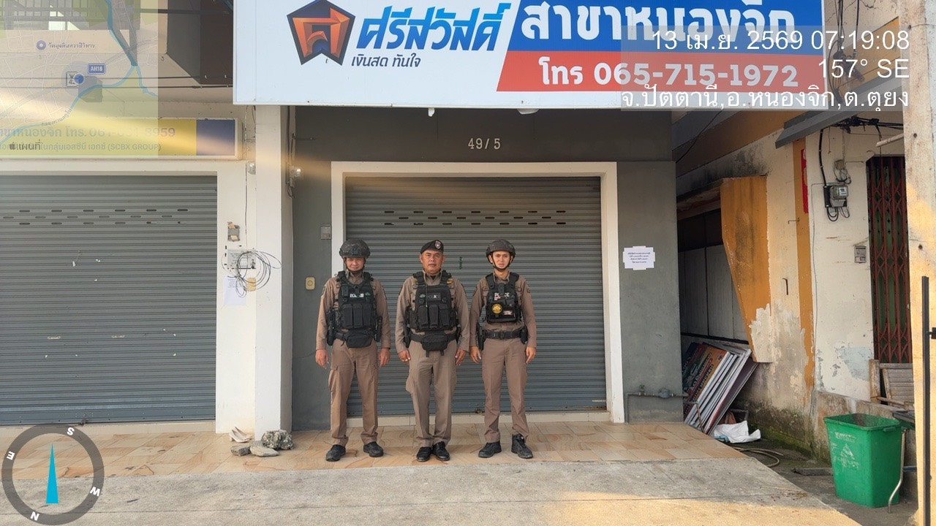

.

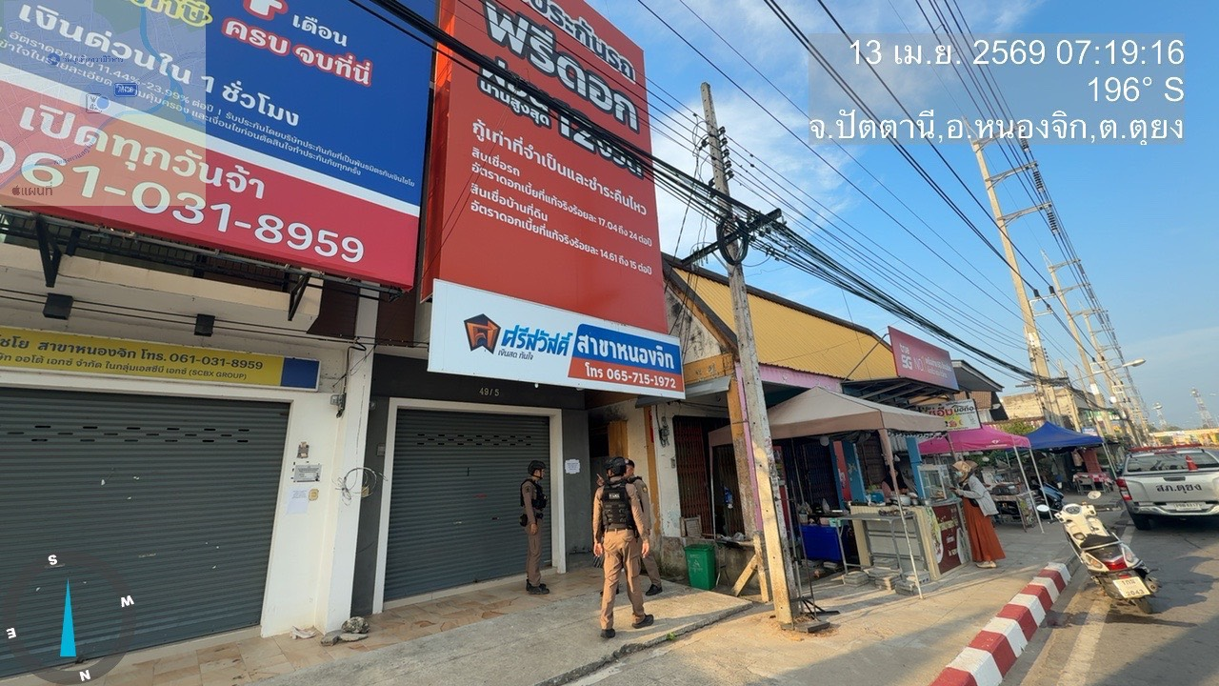

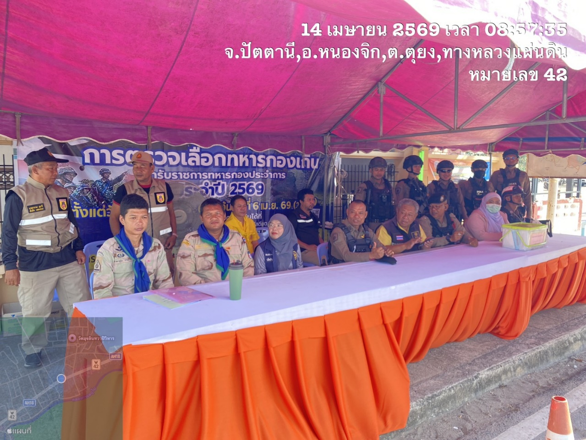
วันที่ 14 เมษายน 2569 เวลา 08.50 น.
พ.ต.ต.จิราวัฒน์ เธียรสินวีรกร สวป.สภ.ตุยง พร้อมด้วย ร.ต.ต.คมกฤษ ตอรบรัมย์ รอง สว.(ป.) สภ.ตุยง
(ร้อยเวร20) พร้อมชุดปฏิบัติการเคลื่อนที่เร็ว 2 ปฏิบัติหน้าที่ร่วม ณ จุดตรวจบริการประชาชน ช่วงเทศกาลสงกรานต์ ประจำปี 2569 หน้าที่ว่าการอำเภอหนองจิก ตำบลตุยง อำเภอหนองจิก จังหวัดปัตตานี

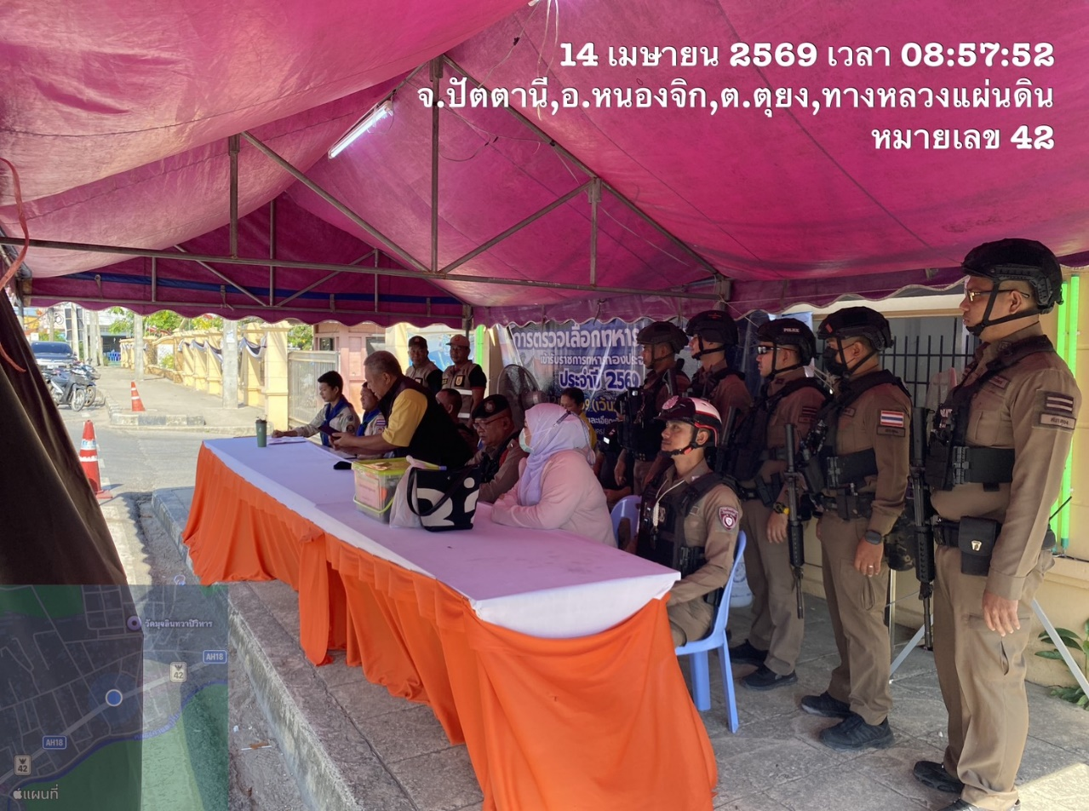

วันที่ 16 เมษายน 2569 เวลา 08.30 น.
พ.ต.ต.จิราวัฒน์ เธียรสินวีรกร สวป.สภ.ตุยง ปล่อยแถวข้าราชการตำรวจ สภ.ตุยง ในภารกิจรักษาความปลอดภัย
พลเอก ไพบูลย์ คุ้มฉายา องคมนตรี และคณะฯ พร้อมได้ตรวจสอบความพร้อม กำชับการปฏิบัติตามข้อสั่งการของผู้บังคับบัญชา และตรวจเครื่องแต่งการ,อาวุธยุทโธปกรณ์ ให้เป็นไปด้วยความเรียบร้อย อีกทั้งได้เน้นย้ำทุกนาย
อย่าได้ประมาทต่อสถานการณ์โดยเด็ดขาดและเฝ้าฟัง ว.0 ข้อสั่งการของผู้บังคับบัญชาอย่างใกล้ชิด
ณ สถานีตำรวจภูธรตุยง อำเภอหนองจิก จังหวัดปัตตานี
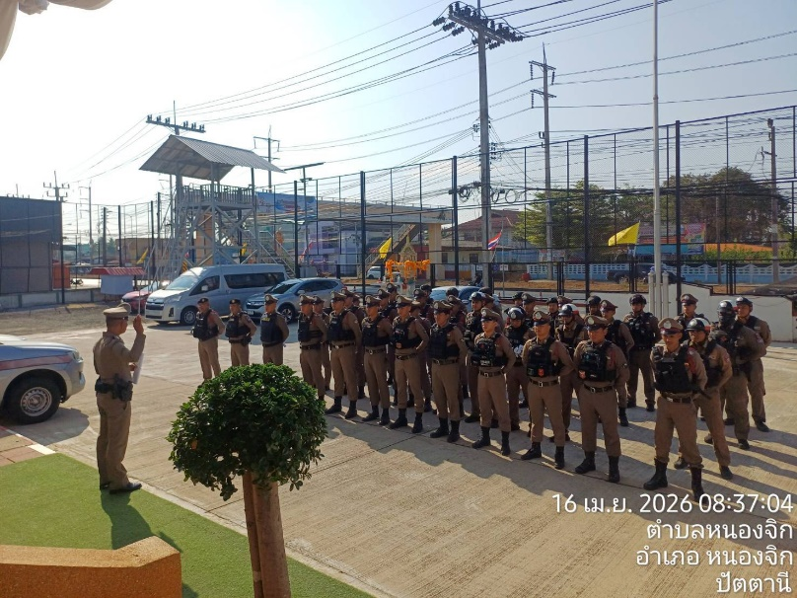
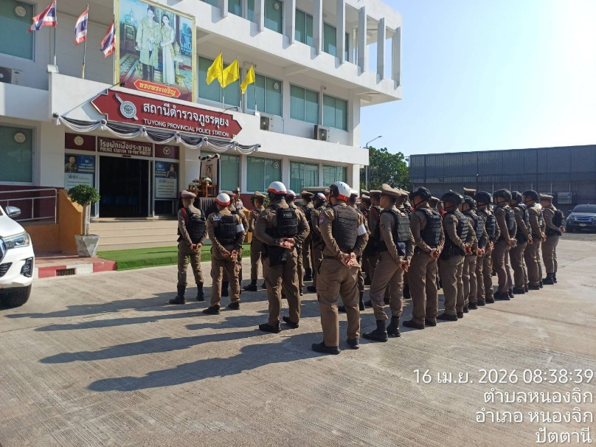

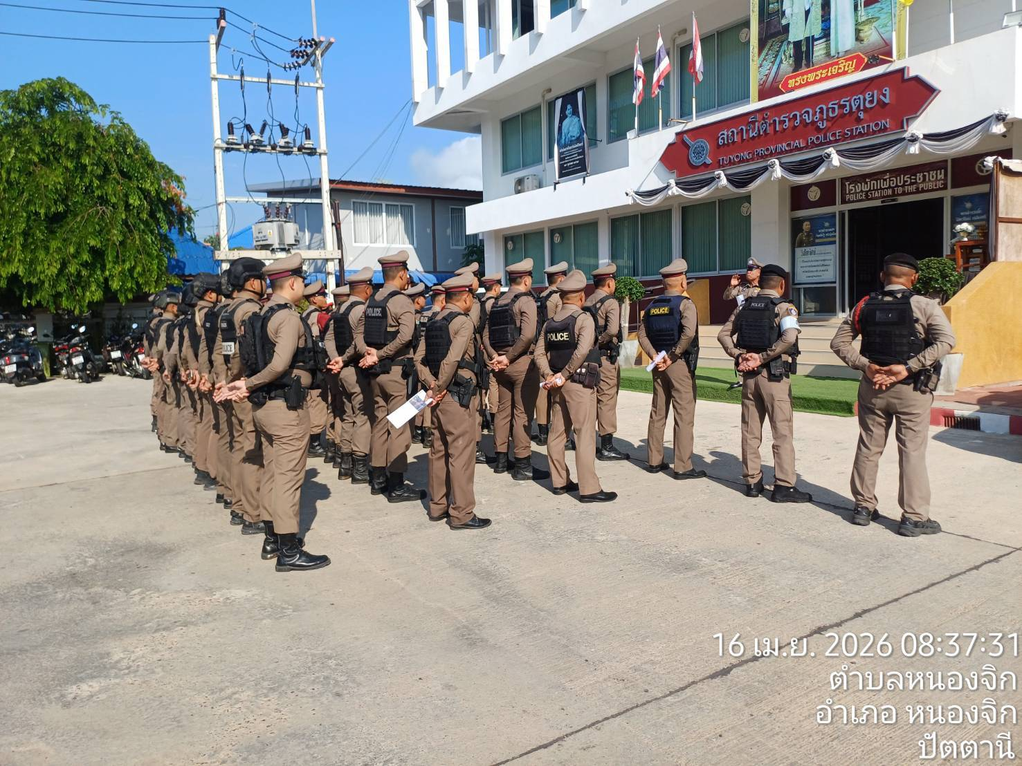

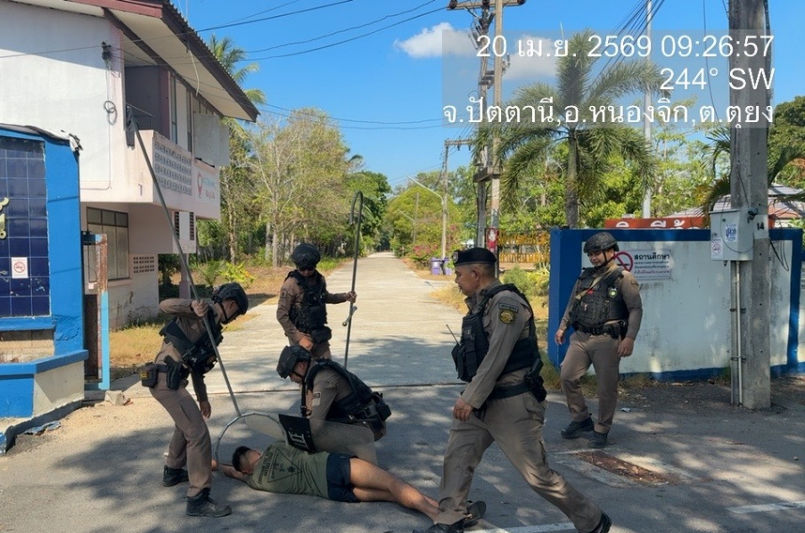
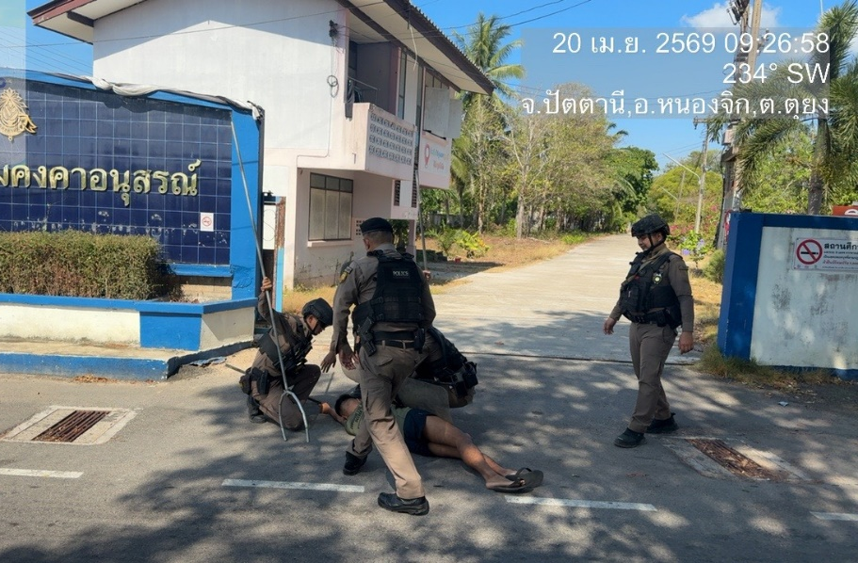
วันที่ 20 เมษายน 2569 เวลา 09.20 น.
ร.ต.ท.ตนะ กิ่งรัตนะ รอง สว.(ป.) สภ.ตุยง (ร้อยเวร 20) พร้อมชุดปฏิบัติการเคลื่อนที่เร็ว 1 ปฏิบัติหน้าที่ ซักซ้อมแผนเผชิญเหตุคนคลุ้มคลั่ง หน้าโรงเรียนปทุมคงคาอนุสรณ์ ในเขตพื้นที่รับผิดชอบ เพื่อสร้างความชำนาญคุ้นเคยในการปฏิบัติแก่กำลังพล ตามรูปแบบที่กำหนดไว้อย่างมีประสิทธิภาพ และสามารถปฏิบัติได้ทันทีหาก
มีความจำเป็น
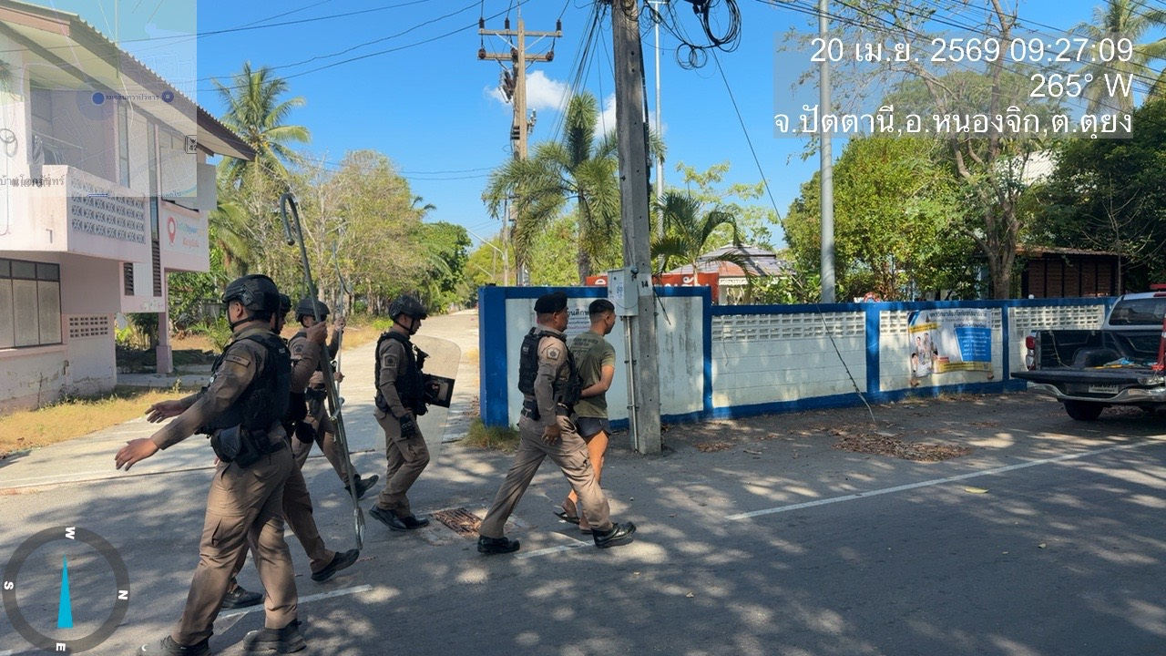

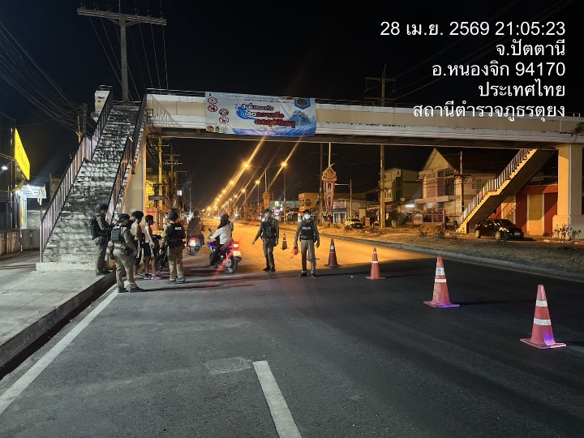
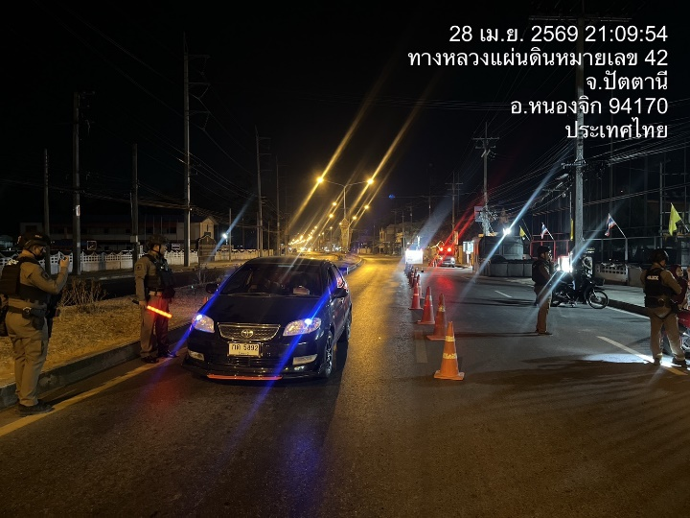
วันที่ 28 เมษายน 2569 เวลา 21.00 น.
ร.ต.ท.ยุโสบ ดะยังหมีด รอง สว.(ป.) สภ.ตุยง (ร้อยเวร20) พร้อมชุดปฏิบัติการเคลื่อนที่เร็ว 3 และ เจ้าหน้าที่ตำรวจประจำกองรักษาการณ์ ปฏิบัติหน้าที่ ตั้งจุดตรวจหน้าสถานีตำรวจภูธรตุยง เพื่อป้องกันการก่อเหตุและจำกัดเสรีภาพของฝ่ายตรงข้าม เพื่อป้องกันและเฝ้าระวังเหตุบริเวณรอบที่ตั้ง
ตรวจสอบยานพาหนะ บุคคลต้องสงสัยในเขตพื้นที่รับผิดชอบ เพื่อป้องกันเหตุอาชญากรรม ปราบปรามการกระทำผิดต่างๆเพื่อให้บุคคลสำคัญและประชาชนที่ใช้เส้นทางมีความ เกิดความปลอดภัย และกวดขันป้องกัน
การแข่งรถในทาง และตรวจสอบบุคคล - ยานพาหนะ ต้องสงสัย และเพื่อป้องกันการเคลื่อนย้ายวัตถุต้องสงสัย หรือบุคคลและรถที่เฝ้าระวัง
พูดคุยกับประชาชน สอบถามเกี่ยวกับปัญหา และความช่วยเหลือจากเจ้าหน้าที่ตำรวจพร้อมลงระบบ police 4.0

